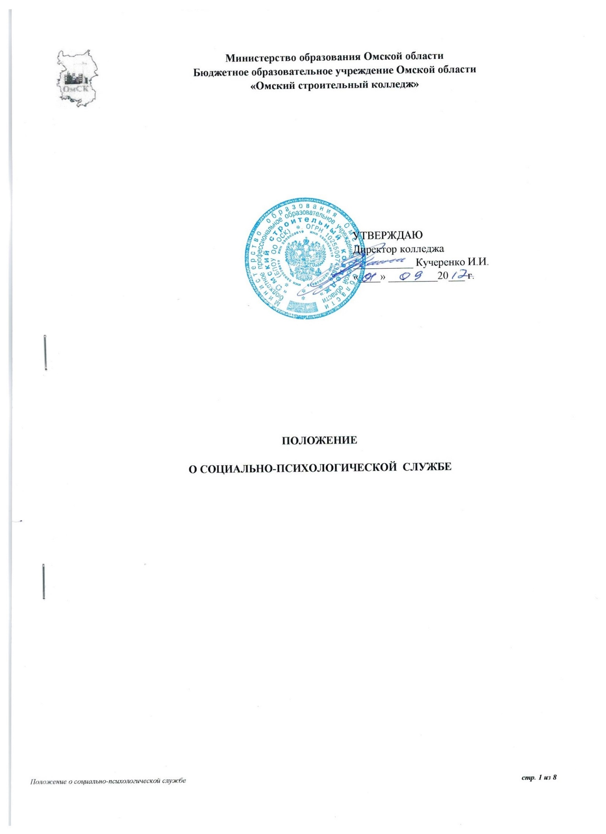
ВВЕДЕН В ДЕЙСТВИЕ приказом директора
№ _______ от ____________ 20____ г.
Дата  ежегодной  актуализации | Результаты актуализации | Фамилия  разработчика

СОДЕРЖАНИЕ
1 | Общее положения | 4
2 | Нормативные документы | 4
3 | Цель и задачи социально-психологической службы | 4
4 | Основные направления деятельности социально-психологической службы | 5
5 | Обеспечение деятельности социально-психологической службы | 6
6 | Перечень документов, необходимых для деятельности подразделения | 6
7 | Взаимоотношения. Связи | 7
8 | Лист согласований | 8

1 Общие положения
Настоящее Положение определяет организационно-методическую основу деятельности социально-психологической службы и регулирует ее деятельность в БПОУ ОО «Омский строительный колледж».
Социально-психологическую службу возглавляет заведующий, назначаемый на должность и освобождаемый от занимаемой должности директором колледжа.

2 Нормативные документы
Настоящее Положение разработано на основании:
«Рекомендаций по организации деятельности психологической службы в среднем специальном учебном заведении» Министерства образования России №18-52- 1044ин/18-29 от 28.10.2003 г;
- Конституции Российской Федерации,
- Закона Российской Федерации «Об образовании» от 29 декабря 2012 г. №273-Ф3»;
- федеральными законами, решениями Правительства Российской Федерации и органов управления образованием по вопросам образования и воспитания студентов,
- основными документами о правах ребенка и обязанностях взрослых по отношению к детям (Конвенция о правах ребенка, Международная конвенция о правах и основных свободах человека),
- Положением о службе практической психологии в системе Министерства образования Российской Федерации.
- Уставом колледжа, программой развития социально-психологической службы, настоящим Положением.

3 Цель и задачи социально-психологической службы
Целями социально-психологической службы являются:
- оказание комплексной социально-психологической поддержки студентам, преподавателям, родителям;
- обеспечение психолого-педагогических условий, наиболее благоприятных для личностного развития каждого студента в течение всего срока обучения в колледже;
- социально-психологическая защита студентов в образовательном процессе.
Задачами социально-психологической службы являются:
- психолого-педагогическое сопровождение образовательного процесса;
- психологическое сопровождение социального и личностного развития студентов в процессе образовательной деятельности;
- формирование у студентов способности к самопознанию, саморегуляции, самовоспитанию, саморазвитию;
- обеспечение социально-психологической поддержки через оказание индивидуальной и групповой психологической помощи;
- повышение психолого-педагогической компетентности субъектов образовательного процесса;
- выявление интересов и потребностей студентов, уровня их социальной защищенности и адаптированности к социальной среде;
- обеспечение социально-психологической безопасности;
- формирование мотивации на отказ от противоправных действий и вредных привычек.

4 Основные направления деятельности социально-психологической службы
К основным направлениям деятельности социально-психологической службы относятся: Социально-психологическая диагностика:
- изучение индивидуальных психологических особенностей всех субъектов образовательного процесса,
- отслеживание развития профессионально значимых качеств и социальной зрелости студентов, выявление уровня их социальной защищенности;
-проведение психолого-педагогической диагностики среди студентов готовности к обучению;
- выявление психологических причин нарушений в обучении и развитии, социальной дезадаптации студентов;
- выявление внутригруппового статуса и социальной роли студентов.
Социально-психологическая профилактика (поддержка):
- оказание психологической поддержки развития личности с целью сохранения ее индивидуальности, осуществляемой на основе совместной деятельности педагога-психолога, социального педагога, классных руководителей групп, медицинской службы и других специалистов;
- предупреждение возможных девиаций поведения;
-оказание социально-психологической помощи и поддержки преподавателям, студентам и их родителям, находящимся в состоянии актуального стресса, конфликта, сильного эмоционального переживания;
- содействие творческому развитию студентов;
-оказание социально-психологической поддержки студентам, оставшимся без попечения родителей.
Социально-психологическая коррекция:
-оказание психологической помощи и поддержки студентам, родителям в решении личностных, профессиональных и других проблем;
-индивидуальная и групповая психологическая коррекция трудностей в обучении студентов, в том числе связанных с мотивационной сферой личности;
-содействие социально-психологической реабилитации детей-сирот и детей, оставшихся без попечения родителей;
- осуществление коррекции асоциального поведения студентов.
Социально-психологическое консультирование:
-консультирование администрации, педагогов и родителей по проблеме индивидуального развития студентов;
-индивидуальное консультирование студентов по вопросам обучения, развития, проблемам жизненного самоопределения, взаимоотношений со взрослыми и сверстниками; -консультирование групп студентов по проблемам саморазвития, профессиональной ориентации;
- способствование повышению психологической культуры преподавателей и родителей, путем проведения индивидуальных и групповых консультаций, участия в педсоветах, работе методических объединений.
Социально-психологическое просвещение:
-повышение социально-психологической компетентности педагогов, студентов и их родителей; -ознакомление преподавателей и родителей с основными возрастными закономерностями личностного развития студента;
-популяризация психологических знаний среди субъектов образовательного процесса.
Организационно-методическая деятельность:
- подготовка методических материалов для проведения психодиагностики и разработки индивидуальных развивающих и психокоррекционных программ с учетом особенностей личности студентов;
-подготовка методических материалов классным руководителям для проведения тренингов, коррекционных упражнений по сплочению коллектива, развитию коммуникативных способностей, преодолению проблем жизненных ситуаций;
- обработка результатов психодиагностики, их анализ и оформление;
- подготовка материалов к выступлениям на педсоветах и производственных совещаниях;
- паспортизация студентов группы риска.
5 Обеспечение деятельности социально-психологической службы
Социально-психологическая служба работает в тесном контакте с администрацией колледжа, его структурными подразделениями, классными руководителями, преподавателями.
а также устанавливает взаимоотношения с учреждениями здравоохранения, работодателями и другими субъектами социального партнерства, оказывающими колледжу помощь в воспитании и развитии обучающихся.
В состав социально-психологической службы колледжа входят заведующий отделом социально-психологической службы, психолог, социальный педагог, педагог-организатор, художественный руководитель, воспитатели общежитий, руководитель физвоспитания, заведующий библиотекой, руководитель МО классных руководителей.

6 Перечень документов, необходимых для деятельности подразделения
1 Положения по колледжу
2 Номенклатура дел социально-психологической службы

Наименование подразделения и/или должностные лица | Социально-психологическая служба получает | Социально-психологическая служба предоставляет
Министерство образования и науки РФ; Федеральное агентство по надзору в сфере образования;  Министерства Омской области;  Другие региональные организации и органы власти. | -Инструктивные письма;  -Информационные  письма; | - Отчёты,  - Справки по запросам:  - Заявки.
Директор колледжа | -Приказы;  -Распоряжения;  -Запросы. | - Справки по запросам.
Другие  подразделения колледжа | - Справки по запросам | - Справки по запросам  - Протоколы заседания Совета по профилактике правонарушений студентов  Колледжа.  - колледжа
7 Взаимоотношения. Связи

Лист согласований

Разработано
Зав. отделом  Социально психологической службы | подпись, дата | И.Г.Шакулова  расшифровка подписи
Согласовано
Зам. директора по учебной работе | подпись, дата | О.В. Рыбакова  расшифровка подписи
Зав отделом по управлению качеством в учебном процессе | подпись, дата | Т.В.Попова  расшифровка подписи
Юрисконсульт | подпись, дата | С.К. Земит  расшифровка подписи

